m



W

Po



F

ĚTE



W

W

lČ:

F

W , o.p.s.

DIČ:

se sídlem   
zapsaná v rejstříku obecně prospěšných společnosti', vedeném Městským 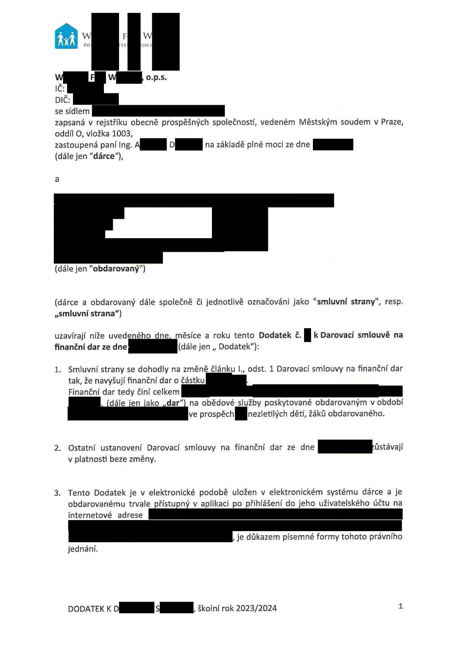oddíl O, vložka 1003,   
zastoupená panílng. A D na základě plné moci ze dne   
(dále jen "dárce"),

a















(dále jen "obdarovaný")

soudem

v Praze,

(dárce a obdarovaný ,,smluvní strana")

dále

spoleČně

či

jednotlivě

označováni jako

"smluvní strany",

resp.

uzavÍrajÍ níže uvedeného finanční dar ze dne

dne,

měsíce a roku tento Dodatek

(dále jen ,, Dodatek"):

č.

k Darovací smlouvě

na

1.

Smluvní strany se dohodly na

změně článku

l.,

odst.

1

Darovací smlouvy na finanční dar

tak, že navyšujÍfinančnÍ dar o částku

Finanční dar tedy Činí celkem

, (dále jen jako ,,dar") na obědové služby poskytované obdarovaným v období

ve prospěch nezletúých dětí, žáků obdarovaného.

2. Ostatní ustanovení Darovací smlouvy na finanční dar ze dne zůstávají

v platnosti beze změny.

3.

Tento Dodatek je v elektronické podobě obdarovanému trvale přístupný v aplikaci internetové adrese





jednání.

uložen v elektronickém systému dárce a je po přihlášení do jeho uživatelského úČtu na

, je důkazem písemné formy tohoto právního

DODATEK K D

S , školní rok 2023/2024

1



i a účinnosti' dnem jeho podpisu oběma smluvnImi stranami, tj. v případě, že nebude podepisován za současné přítomnosH obou smluvních stran, dnem, kdy bude podepsána druhou smluvnístranou.

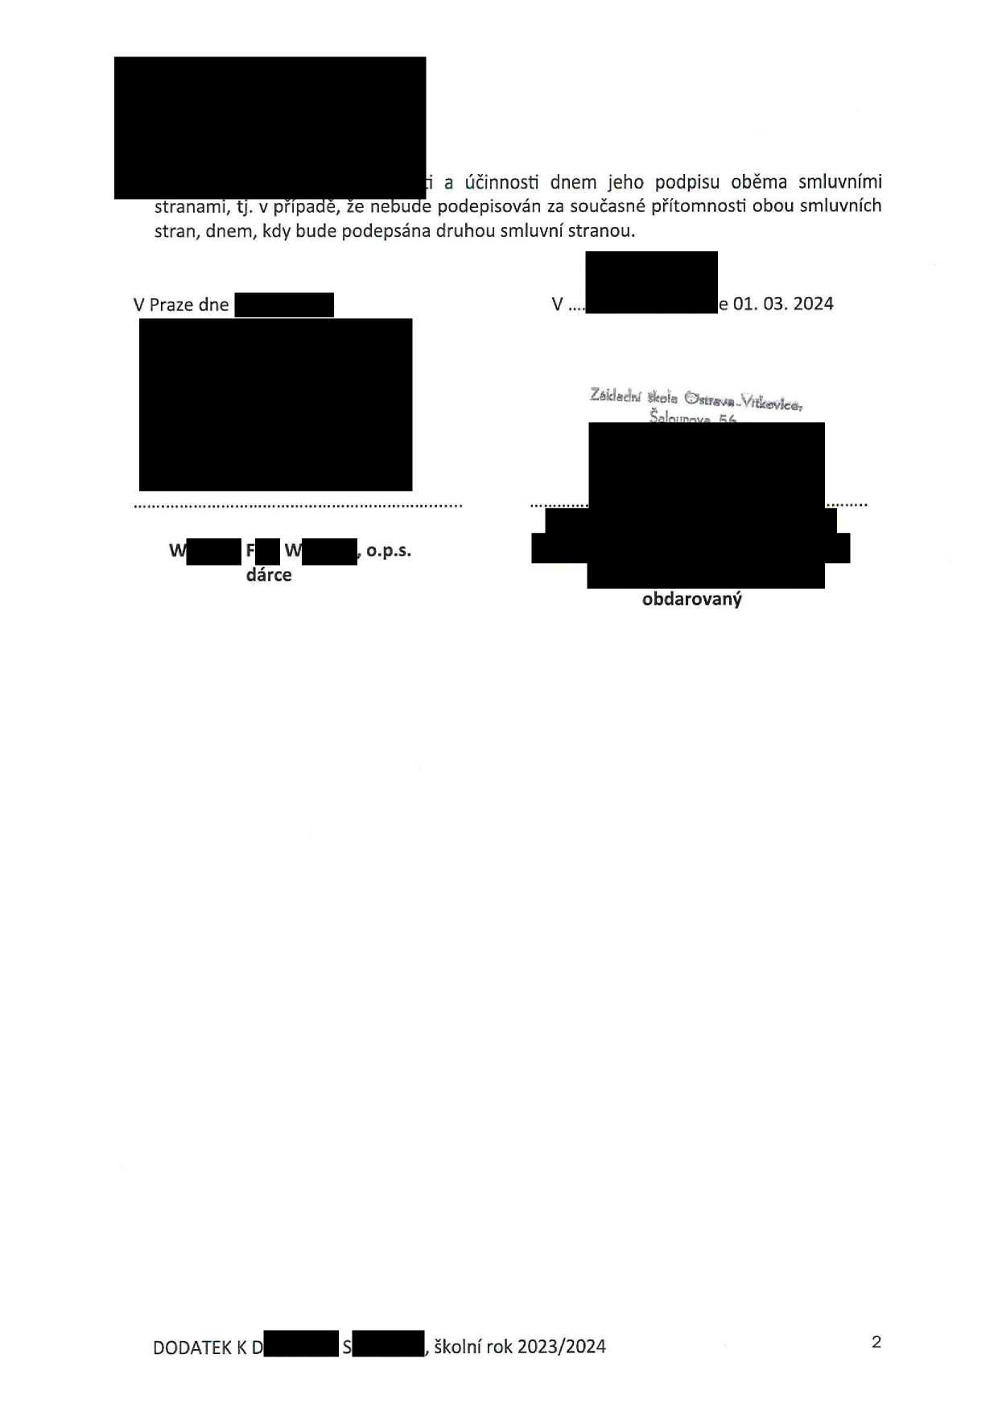

V Praze dne





W



V

Ša!ounova







F W , o.p.s.

dárce

,, 01

56,

03. 2024

DODATEK K D

S , školní rok 2023/2024

obdarovaný

2